Monitoramento de Cálculo Rescisão:

1 - Preencher os dados para o cálculo da rescisão em questão, clicar em Monitorar.

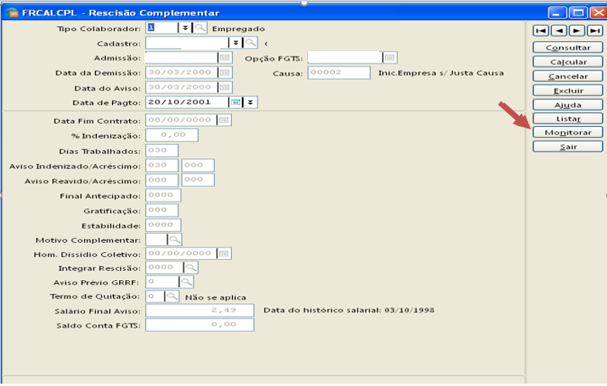

2 - No botão Monitorar, assinalar as opções conforme print abaixo, e no campo “Abrangência Evento” preencher com o código de evento que se deseja monitorar, ou seja, com o código do evento no qual existem dúvidas ou o código do evento que não está sendo calculado, e clicar em OK.

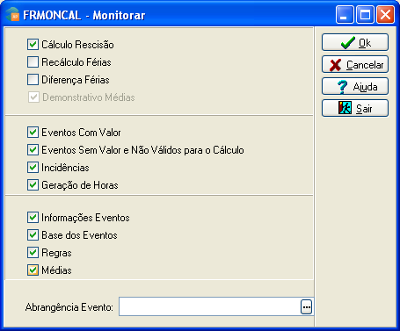

3 - Clicar em Calcular.

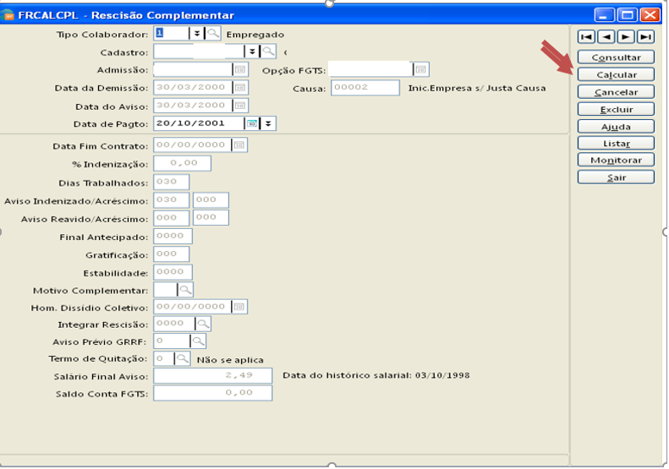

4 - Calcular a rescisão, conferir os eventos, e confirmar o cálculo da mesma.

5 - Clicar em “Monitorar” novamente.

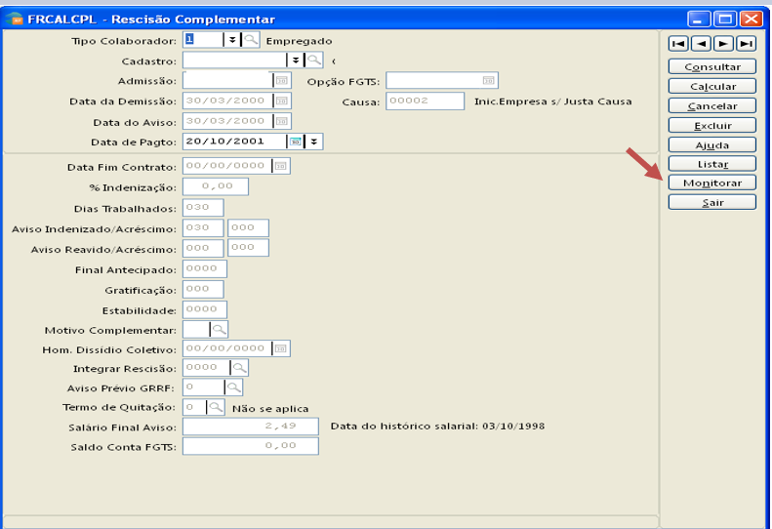

6 - Clicar em “Imprimir”.

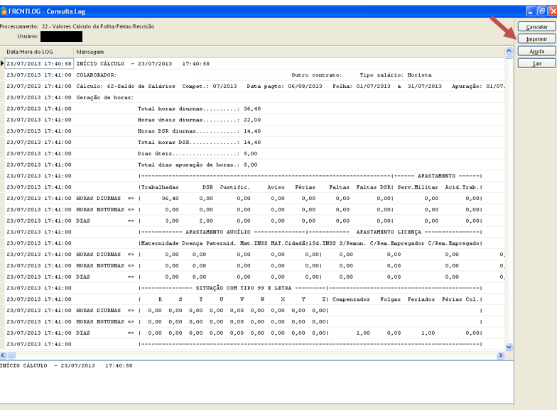

7 - Clicar em “OK”.

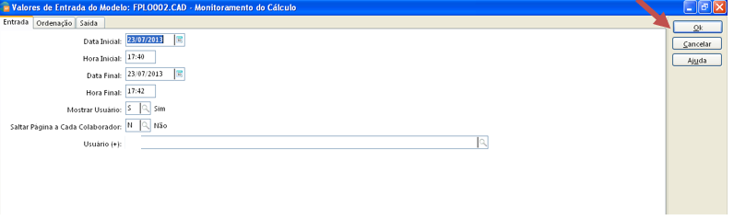

8 - Clicar no disquete e salvar em PDF o monitoramento gerado.

